**2023-24 EĞİTİM ÖĞRETİM YILI**

**ŞATO İHO 5. SINIF 1. DÖNEM 2. ARAPÇA YAZILI SINAVI (SENARYO 2)**

1. Aşağıdaki diyalogda boş bırakılan yeri uygun ifade ile tamamlayınız. (10)

|  |  |  |  |  |
| --- | --- | --- | --- | --- |
| **صَبَاحُ ............** | **يوسُف** |  | **صَبَاحُ الْخَيْرِ** | **يَاسِين** |

1. Aşağıdaki tabloda boş bırakılan yeri **Türkçe anlamlarını** yazınız. (15)

|  |  |  |  |
| --- | --- | --- | --- |
| **كَرِّرْ** | **اِقْرَأْ** | **اِجْلِسْ** | **تَعَالْ** |
| **.......................** | **.......................** | **.......................** | **.......................** |

1. Aşağıdaki tabloda boş bırakılan yeri **Türkçe anlamlarını** yazınız. (10)

|  |  |  |  |
| --- | --- | --- | --- |
| **مَدْرَسَةٌ** | **مُعَلِّمٌ** | **طَالِبٌ** | **وَلَدٌ** |
| **.......................** | **.......................** | **.......................** | **.......................** |

1. Aşağıdaki tablodaki harfleri verilen **gruplara Arapça olarak** yazınız. (15)

|  |  |  |
| --- | --- | --- |
| **ـل - ســ - ـفـ - ـك - ــيــ - ا - ثــ - ـصـ - ــر** | | |
| **BAŞTA** | **ORTADA** | **SONDA** |
| a) ……………..……………  b) ………………………..….  c) ……………………..…….. | a) ……………..……………  b) ………………………..….  c) ……………………..…….. | a) ……………..……………  b) ………………………..….  c) ……………………..…….. |

1. Aşağıdaki tablodaki harfleri verilen **gruplara Arapça olarak** yazınız. (15)

|  |  |  |
| --- | --- | --- |
| **سَ - وُ - دِ - نَ - جُ - هَ - تِ - صُ - قِ** | | |
| **ـــِــ** | **ـــَــ** | **ـــُــ** |
| a) ……………..……………  b) ………………………..….  c) ……………………..…….. | a) ……………..……………  b) ………………………..….  c) ……………………..…….. | a) ……………..……………  b) ………………………..….  c) ……………………..…….. |

1. Aşağıda görseli verilen ifadenin Arapça anlamını yazınız. (10)

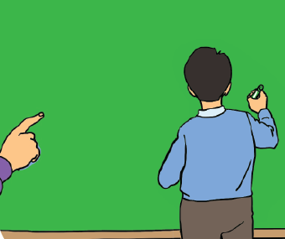

…………………………………………………

1. Aşağıdaki harfleri **harekeye göre** gruplara **Arapça olarak** yazınız. (15)

|  |  |  |
| --- | --- | --- |
| **قَ – ضِ – نُ – حَ – غُ – ذِ – طَ - شِ** | | |
| **ـــي** | **ــو** | **ـــا** |
| a) ……………..……………  b) ………………………..….  c) ……………………..…….. | a) ……………..……………  b) ………………………..….  c) ……………………..…….. | a) ……………..……………  b) ………………………..….  c) ……………………..…….. |

1. Aşağıda görseli verilen ifadenin Arapça anlamını yazınız. (10)

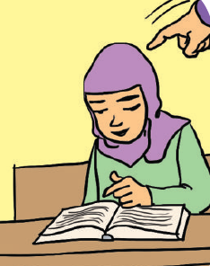

…………………………………………………

**اَتَمَنَّى لَكُمْ النَّجَاحَ**

Sizlere başarılar diliyorum.

**İlhan GÜNDOĞDU**

**Arapça Öğretmeni**